**实验四 基于傅里叶级数展开的有限项波形和成的波形呈现及误差分析**

**一、实验说明**

1、实验类型：**设计性**

**二、实验目的**

1、掌握MATLAB求函数的正反傅里叶变换

2、掌握傅里叶级数展开及误差分析

**三、实验原理与方法**

1. fourier函数

（1）F=fourier(f)：他是符号函数f的Fouier变换，默认返回的是关于w的函数。

(2）F=fourier(f，v):他返回函数F是关于符号对象v的函数，而不是默认的w，例如

（3）F=fourier(f，u，v)：是对关于u的函数f进行变换，返回函数F是关于v的函数，即

2.ifourier函数

(1) f=ifourier(F)

(2) f=ifourier(F,u)

(3) f=ifourier(F,u,v)

3.quad函数

4.傅里叶级数展开

5.误差分析

6.ezplot()函数：绘制用符号运算表示法表示的连续信号的波形。

调用格式：ezplot(f,[xmin,xmax])

7.linspace是Matlab中的均分计算指令,linspace(x1,x2,N),其中x1为起始值，2为终点值，N为元素个数

8. 傅里叶级数展开及误差分析

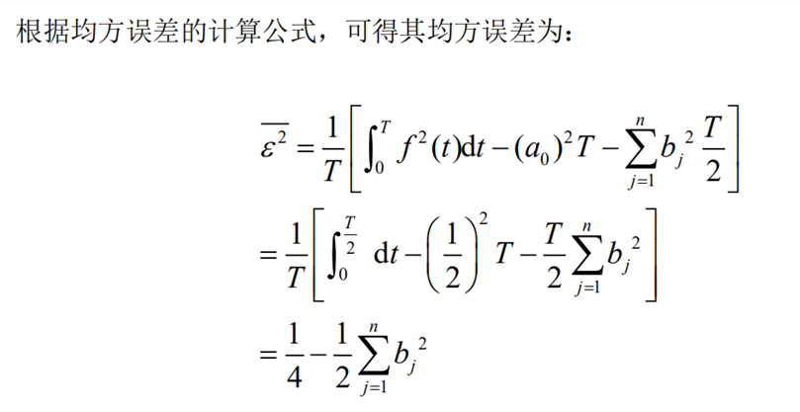

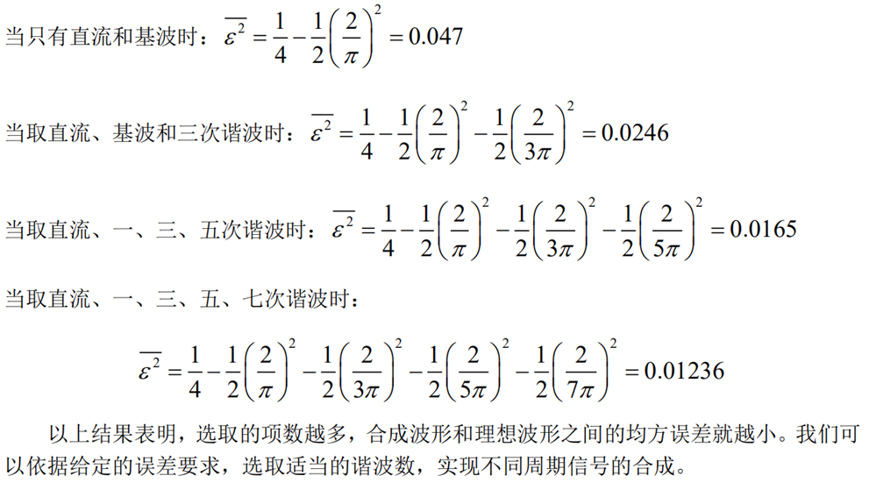

**四、实验内容及步骤**

**1、**用Matlab求下列问题：

(1)利用Matlab符号运算fourier函数和ifourier函数，以符号形式画出门函数的傅里叶正反变换。

syms t

y=heaviside(t+1)-heaviside(t-1);

ezplot(y,[-2,2])

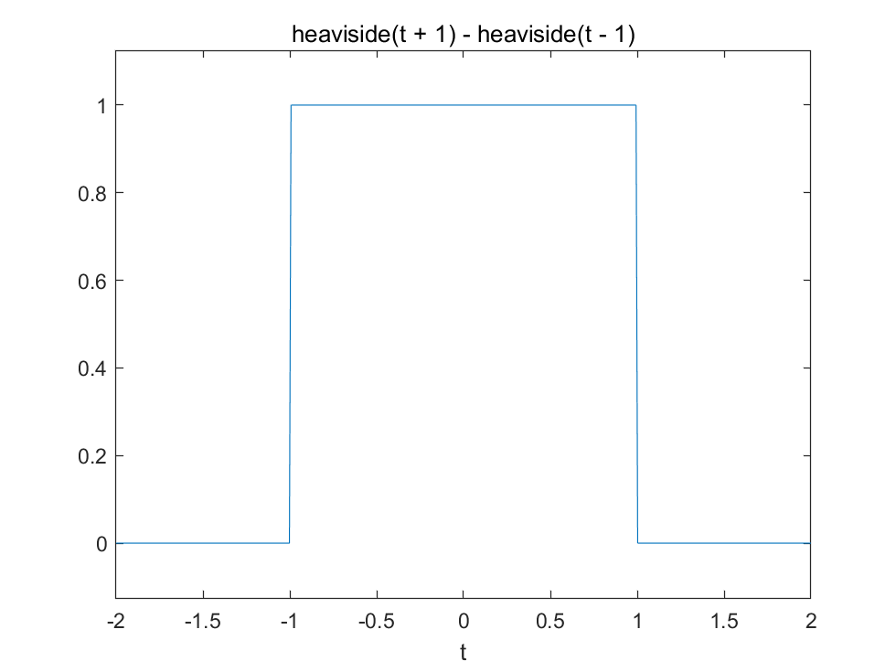

F=fourier(y)

F =

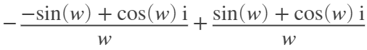

figure;

ezplot(abs(F),[-10,10])

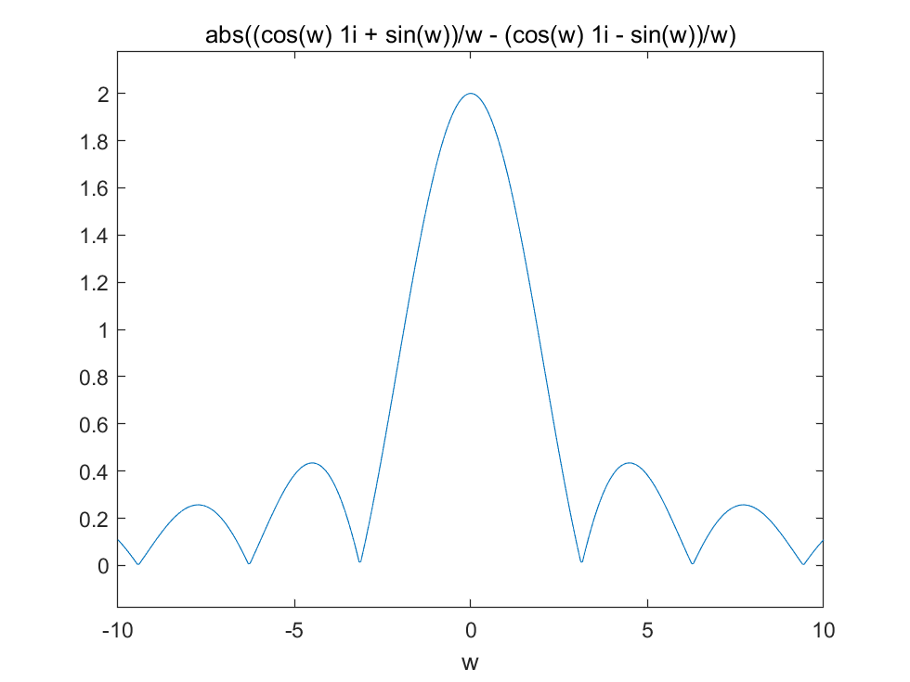

iF=ifourier(y)

iF =

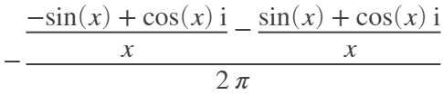

ezplot(abs(iF))

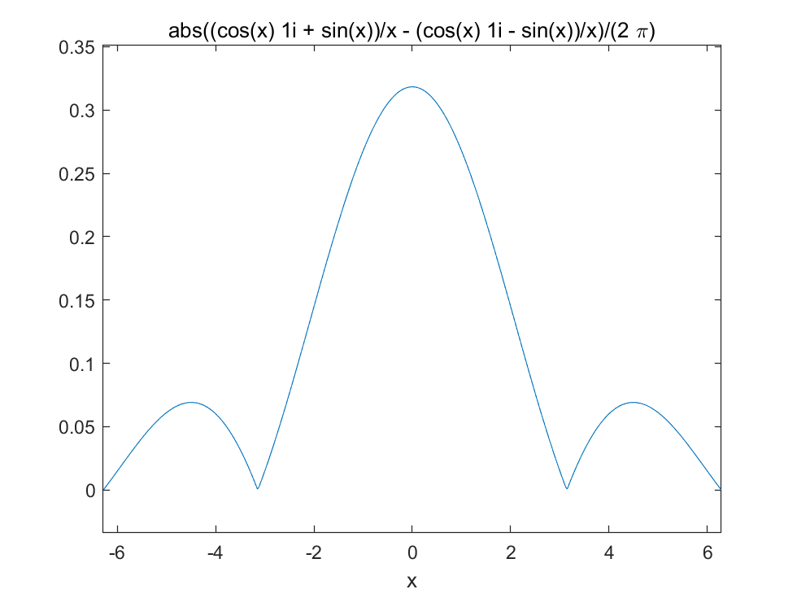

(2)利用matlab的fft和ifft函数求冲激函数的傅里叶正反变换

syms t

t=-10:0.1:10;

f=dirac(t);

f=sign(f);

plot(f)

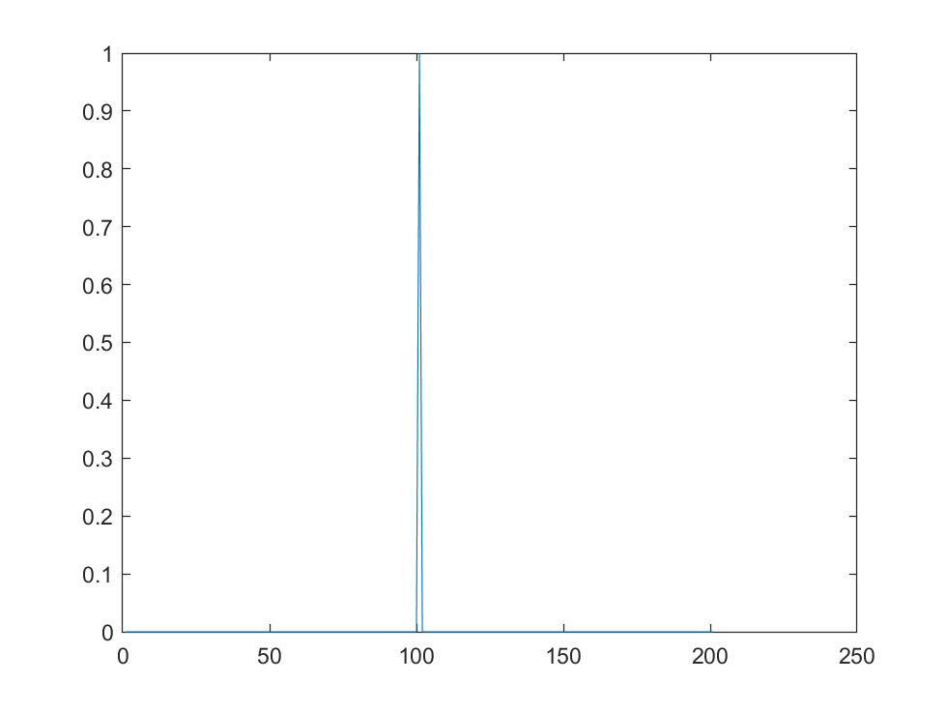

F=fft(f);

plot(t,abs(F))

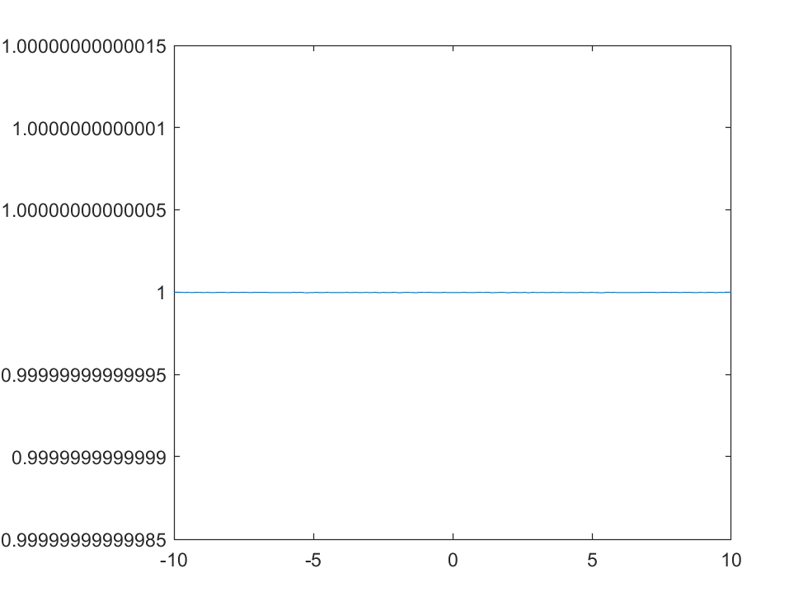

iF=ifft(f);

plot(t,abs(iF))

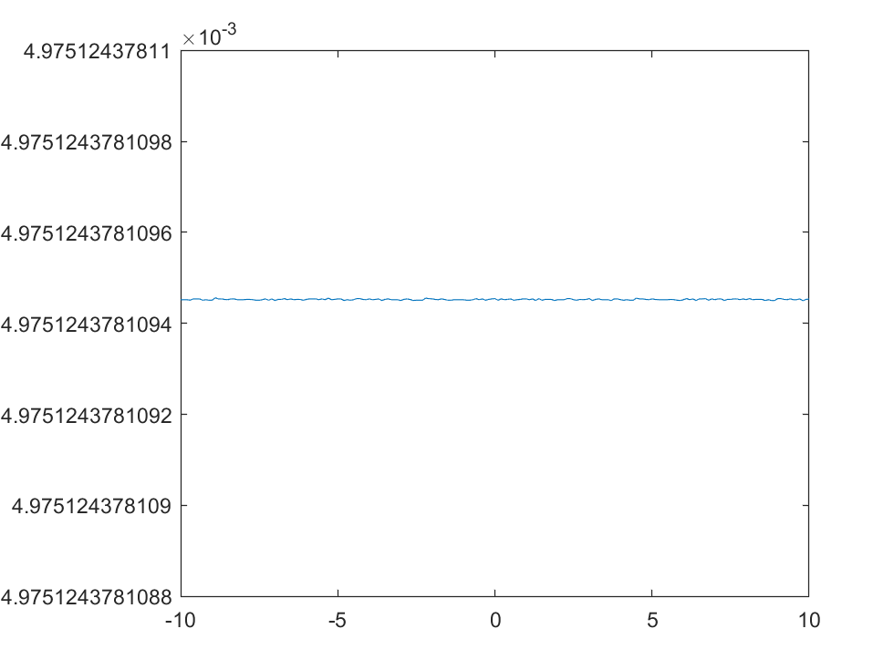

**2**、利用Matlab的quad函数用数值分析的方法近似计算三角波信号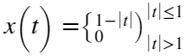的频谱；

clear

w=linspace(-6*pi,6*pi,512); %linspace是Matlab中的均分计算指令,linspace(x1,x2,N),其中x1为起始值，2为终点值，N为元素个数

figure(1)

plot(w)

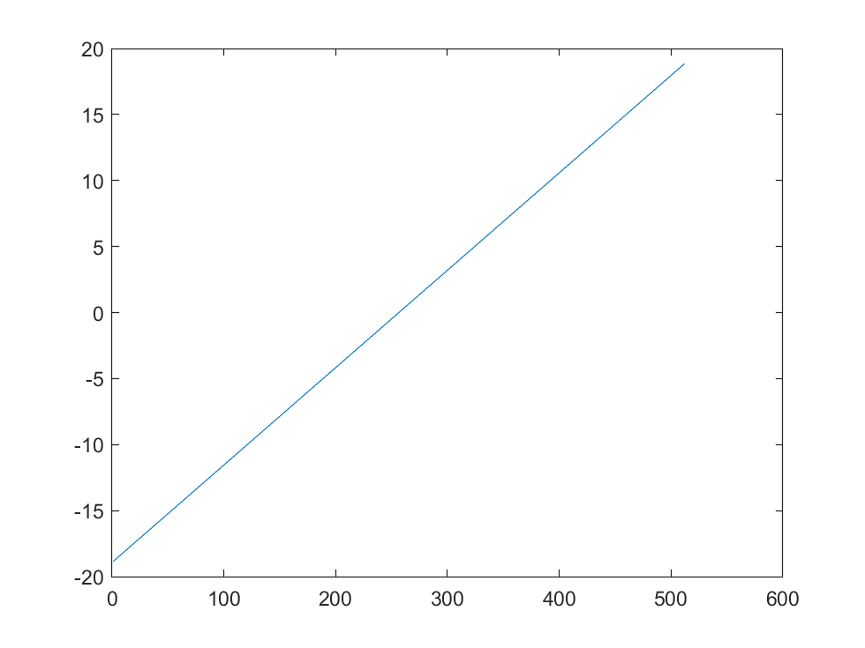

N=length(w); %返回到该行数中的最大的值

X=zeros(1,N); %生成一个1行N列的零矩阵

for k=1:N

X(k)=quad(@sf,-1,1,[],[],w(k));

end

figure(2)

subplot(121);

plot(w,real(X));

xlabel('\omega');

ylabel('X(j\omega)');

title('Spectrum of Triangle wave');

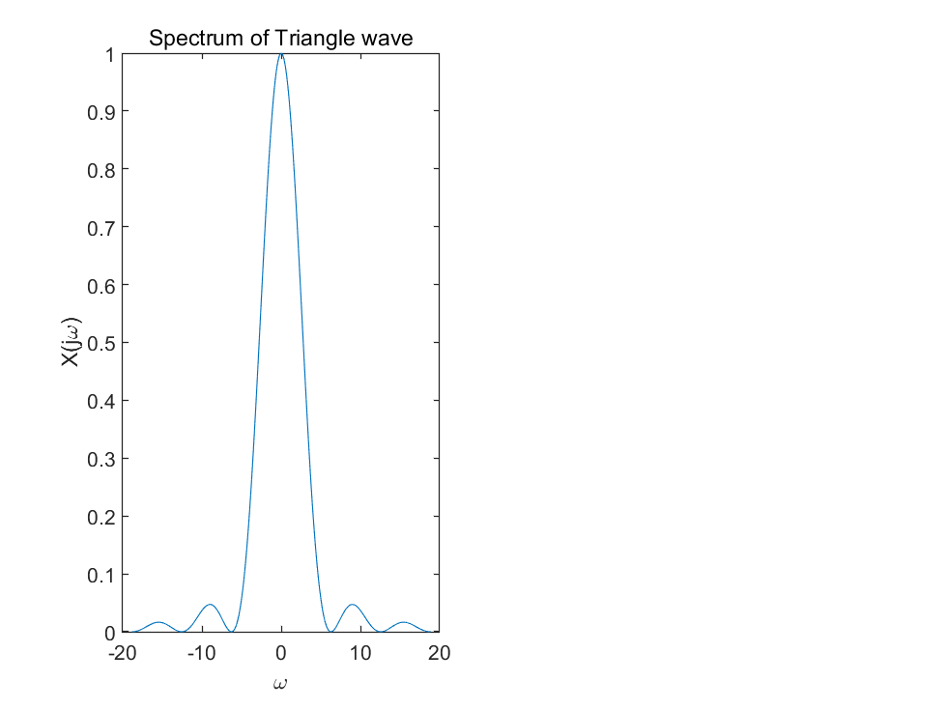

**3、**利用Matlab编程计算如下图所示周期信号f(t)的如下问题：

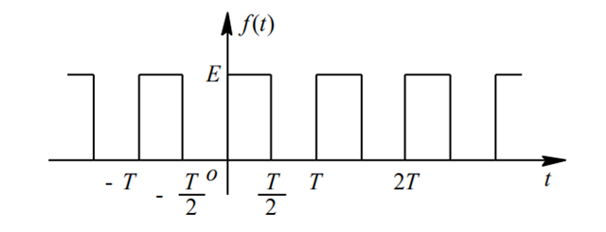

（1）分别画出其傅里叶级数展开式前三项之和、前十项之和的图形，并分别计算其和原信号之间的均方误差，分析图形和误差变化的原因；（E=1）

clear;

T=20;

w=2*pi/T;

t=0:0.01:20;

f1=1/2+2/pi*sin(w*t)+2/pi*1/3*sin(3*w*t); %傅里叶级数展开式前三项的和

figure

plot(f1)

xlabel('t')

ylabel('f1(t)')

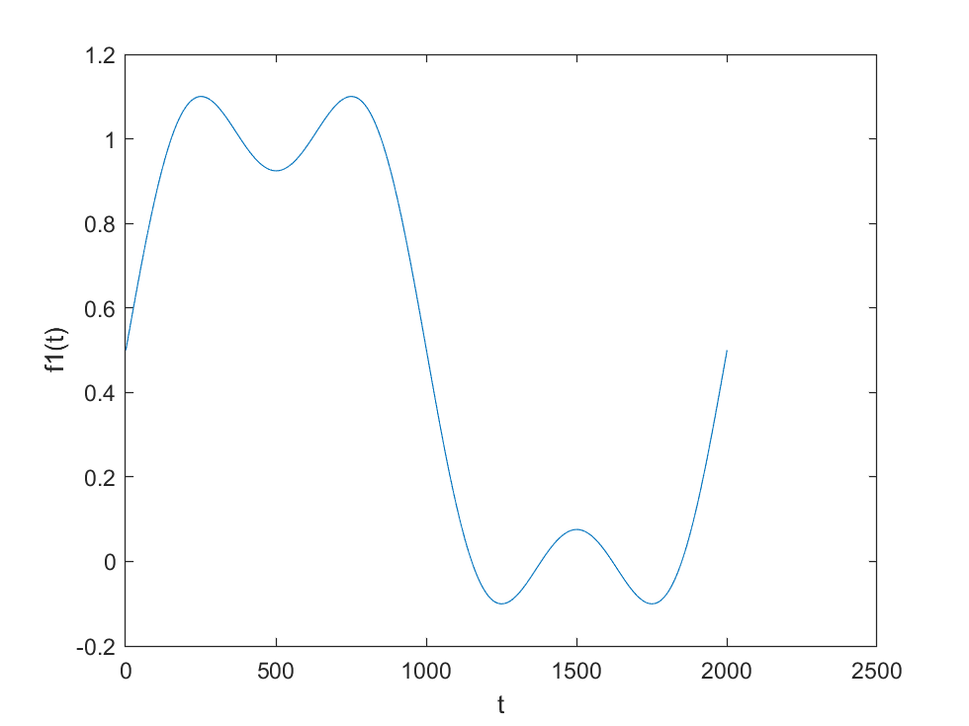

f10=f1;

for n=5:2:17

f10=f10+2/pi*1/n*sin(n*w*t);

end

plot(f10)

%计算均方误差

clear;

for i=1:60

a(i)=cumpt(i);

if i==3

a(3)

end

if i==10

a(10)

end

end

ans = 0.0165

ans = 0.0048

x=1:1:60;

p=find(a<=0.01)

p = 1×56

5 6 7 8 9 10 11 12 13 14 15 16 17 18 19 20 21 22 23 24 25 26 27 28 29 30 31 32 33 34 35 36 37 38 39 40 41 42 43 44 45 46 47 48 49 50 51 52 53 54

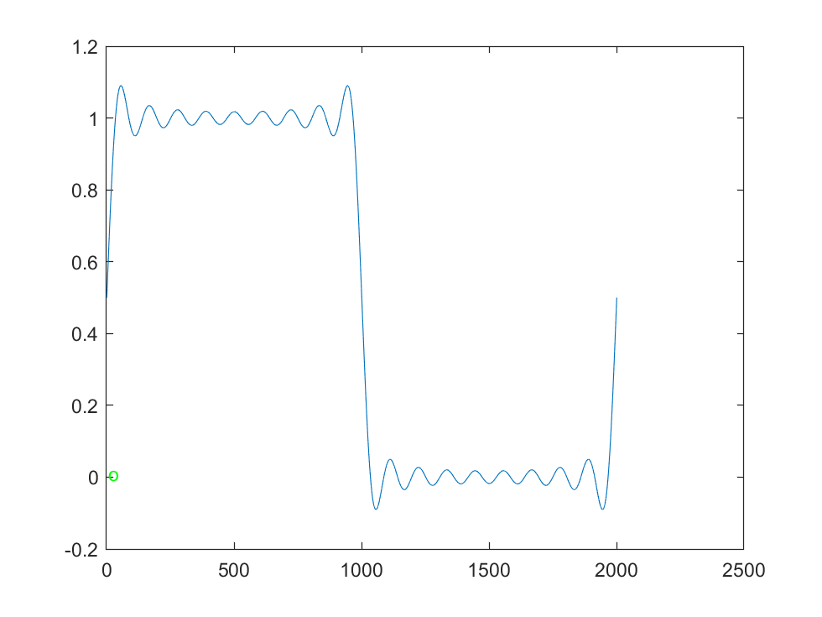

（2）编程画出傅里叶级数的项数（<100）和与均方误差之间的关系曲线，并在图中标出均方误差小于等于0.01时所需要的项数。

p(1)

ans = 5

plot(x,a);

xlabel('n');

ylabel('均方误差');

text(p(1),a(p(1)),'o','color','g')

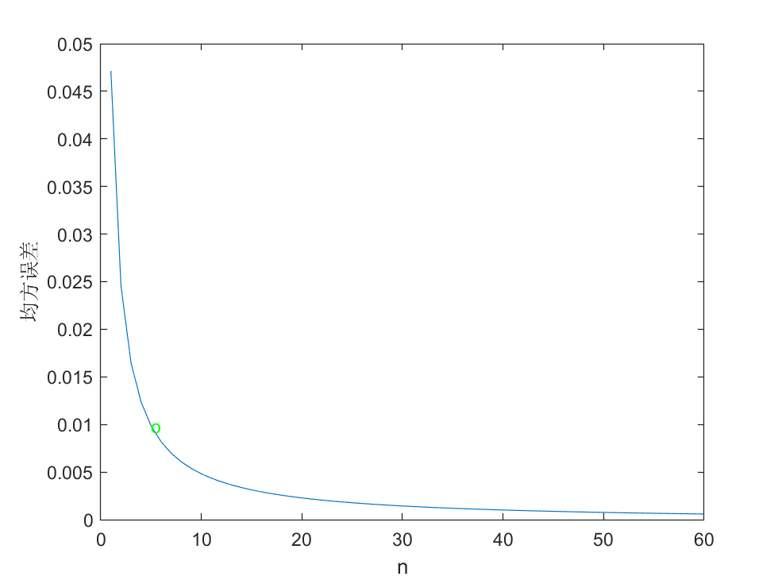

以上定义的函数

function[s]=cumpt(n)

s=0.25; %均方误差的第一项

for i=1:n

a=(2/((2*i-1)*3.14))*(2/((2*i-1)*3.14))*0.5; %均方误差的余项

s=s-a; %每循环一次产生一个新的s

end

end

function y = sf(t,w)

y=(abs(t)<=1).*(1-abs(t)).*exp(-j*w*t);

end